дер. Гаути

**Символический памятник землякам, погибшим в годы Великой Отечественной войны**

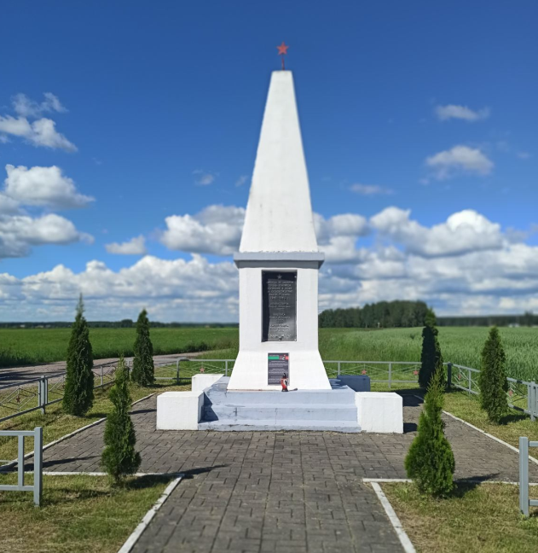

**Железнодорожный переезд, у дер. Васюки.**

Около дороги Сморгонь – Ошмяны, у железнодорожного переезда на увековечивание памяти 3 односельчан, погибших в Великую Отечественную войну, в 1970 году установлен обелиск.

Здесь, на 4 день войны, 25 июня 1941 года вступили в бой с фашистскими захватчиками и погибли смертью храбрых курсанты и офицеры Вильнюсского пехотного училища. Среди них майор Раугале, капитан Луня, старший лейтенант В.Римас, М.Дубинскас, В.Величко, С.Рудженис. После войны они были перезахоронены в братскую могилу в центре города Сморгонь.